Situation : à hauteur du numéro 38 de la rue des Frères Bouré, de part et d’autre de la rue.

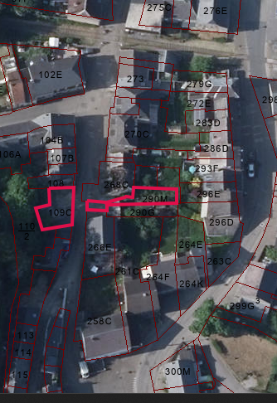 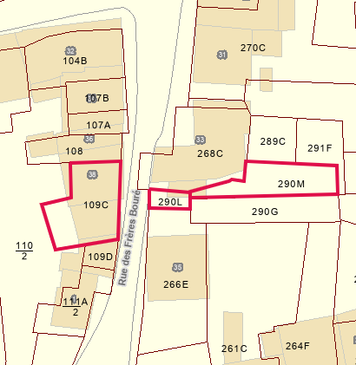

<https://geoportail.wallonie.be/walonmap#SHARE=38F5E11F630F62D4E0630AB6A49D6384>

Description des biens :

Viroinval - Première division – Olloy-sur-Viroin

Trois terrains situés de part et d’autre de la rue des Frères Bouré :

- Un terrain sis à front de la rue des Frères Bouré, 38, cadastré section B numéro 109C, d’une contenance de 120 ca ; \*

- Un terrain sis à front de la rue des Frères Bouré, 33+, cadastré section B, numéro 290L, d’une contenance de 16 ca ; \*\*

- Un terrain sis au lieu-dit Les Frères Bouré, cadastré section B numéro 290M, d’une contenance de 99 ca.

Surface totale = 2a 35 ca

\* La maison qui était située au n°38 a fait l’objet de travaux de démolition, évacuation et stabilisation.

\*\* Le garage qui été érigé au numéro 33+ a également été démoli.

Procédure de vente :

* Faire offre à partir de 7.000 €.
* Pour être valide, l’offre doit être:
  + faite au moyen du formulaire ad hoc ;
  + communiquée par e-mail à namur.cai.finances@spw.wallonie.be;
  + ferme, sans conditions.
  + réceptionnée au plus tard le 30 septembre 2025 à 13h00 par le Comité d’acquisition de Namur (namur.cai.finances@spw.wallonie.be).
* L’offre la plus haute sera retenue. En cas d’offres égales (faites au même prix), c’est l'offre la plus haute réceptionnée en premier par le Comité d’acquisition (date de réception du mail) qui sera retenue.
* La personne dont l’offre est retenue sera invitée à signer une promesse d’achat avant le 15 octobre 2025. La signature de la promesse d’achat s’accompagne du versement d’une garantie de 15% du prix.
* L’acte authentique de vente sera signé devant le fonctionnaire du Comité d’acquisition de Namur après la réception de la délibération du vendeur, validant la vente.

Occupation : libre d’occupation.

Visites : sur place, librement.

Urbanisme :

Zone d’habitat à caractère rural

Aléa d’inondation : néant.

Voir les renseignements urbanistiques délivrés par la commune de Viroinval le 06/03/2024. Les constructions ont été détruites depuis lors.

Pour toute demandes d’information complémentaires relatives aux prescriptions urbanistiques, s’adresser à l’administration communale de Viroinval.